1.pielikums
Iepirkuma VN2026/03 nolikumam

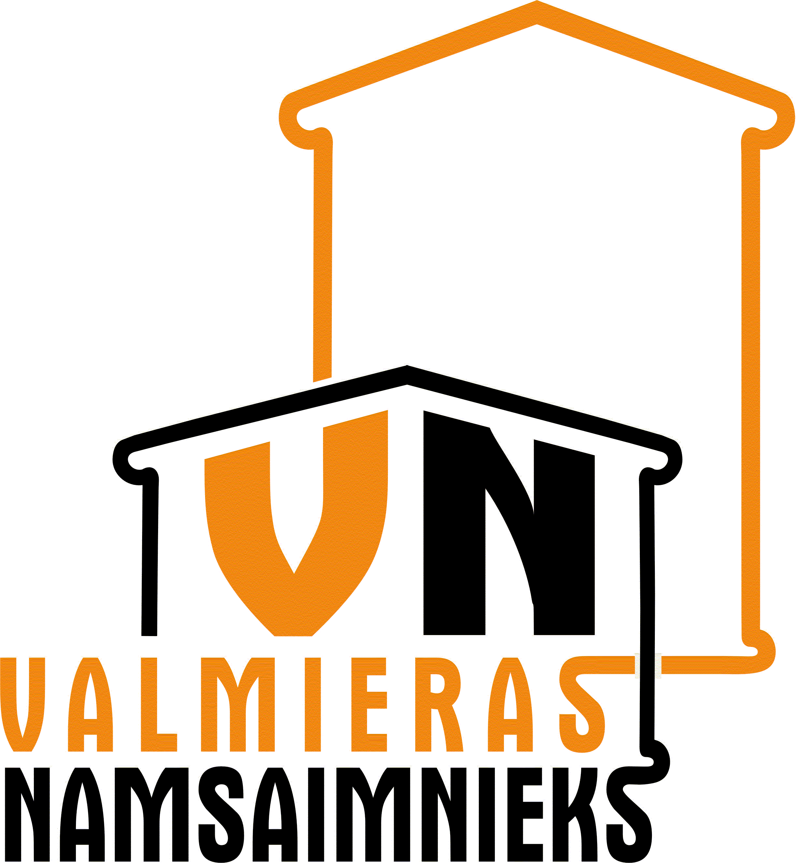
sia “valmieras Namsaimnieks”
Semināra iela 2a, Valmiera, Valmieras novads, LV-4201, Latvija, Tālrunis 642 07300
Nodokļu maksātāja reģistrācijas Nr.44103022271
e-pasts: namsaimnieks@v-nami.lv http://www.v-nami.lv

PROJEKTĒŠANAS UZDEVUMS
Daudzdzīvokļu dzīvojamās mājas Rīgas ielas 26, Valmiera, Valmieras novadā
Apkures, ūdens un kanalizācijas, lietus ūdens kanalizācijas, siltummezgla inženierkomunikāciju nomaiņai un 2.stāva balkonu hidroizolācijas un seguma atjaunošana, starpsienu nomaiņa –
būvniecības ieceres dokumentācijas izstrādei
(turpmāk – Projekts)

2026.gada 02.jūnijs

Projektēšanas uzdevuma mērķis: daudzdzīvokļu dzīvojamās mājas apkures, ūdens un kanalizācijas, lietus ūdens kanalizācijas, siltummezgla inženierkomunikāciju renovācija un 2.stāva balkonu hidroizolācijas un seguma atjaunošana, starpsienu nomaiņa

Projektēšanas uzdevums izstrādāts pamatojoties uz daudzdzīvokļu dzīvojamās mājas Rīgas ielas 26, Valmiera, Valmieras novadā dzīvokļu īpašnieku 17.06.2025. aptaujas protokols.

INŽENIERTĪKLI:
- Apkure, ūdensvads, kanalizācija, lietus ūdens kanalizācija:
  - Ēkas apkures, ūdens, kanalizācijas un lietus ūdens kanalizācijas stāvvadu un guļvadu rekonstrukcija.
  - Nepieciešams nodrošināt gan sildķermeņu individuālu regulēšanu, gan automātisku sistēmas regulēšanu atkarībā no āra gaisa temperatūras un atkarībā no telpu debess pusēm.
  - Siltummezgla automatizācija/rekonstrukcija atbilstoši SIA „Valmieras Ūdens” tehniskajiem noteikumiem.
  - Aksonometriskās shēmas.
  - Būvizstrādājumu un būvmateriālu specifikācijas.
  - Paredzēt alokatoru un attālināti nolasāmu ultraskaņas ūdens skaitītāju uzstādīšanu.

ARHITEKTŪRAS DAĻA

- Ēkas 2.stāva balkoni:
  - Veikt balkonu vienotas hidroizolācijas, lietus ūdens novadīšanas sistēmas un seguma izbūvi, nomainīt balkonu starpsienas no mūra uz atvieglotu konstrukciju.

- Projekta sastāvs (detalizēti):
  - Skaidrojošais apraksts
  - Ģenerālplāns
  - Darbu organizācijas projekts
  - Detalizēts darbu apraksts pa darbu veidiem, lokālā tāme

- Vispārīgiem norādījumi par Projekta izstrādi:
  - Projektu izstrādā saskaņā ar Ministru Kabineta 2017gada 9.maija noteikumiem Nr.253 “Atsevišķu inženierbūvju būvnoteikumi”, ar 02.09.2014. Ministru kabineta noteikumiem Nr.529 “Ēku būvnoteikumi”, 09.07.2013. Būvniecības likumu, 19.08.2014. Ministru kabineta noteikumiem Nr.500 “Vispārīgie būvnoteikumi”, 19.04.2016. Ministru kabineta noteikumiem Nr. 238 “Ugunsdrošības noteikumi” un citiem LR būvniecības nozari regulējošajiem normatīvajiem aktiem.
  - Augstāk norādītais paredzamais Projekta sastāvs ir provizorisks, kvalitatīva un pilnvērtīga Projekta izstrādei Projektētāja ieskatā sadaļu skaits var tikt papildināts vai mainīts, iepriekš to saskaņojot ar Pasūtītāju.
  - Projektā pielietot kvalitatīvus un atbilstošus materiālus un iekārtas. Paredzēto risinājumu, iekārtu un materiālu izvēli, balstīt uz pārbaudītu, vispārēji atzītu un labas atsauksmes guvušu būvniecības risinājumu un tehnoloģiju pielietošanas bāzes, kā arī nodrošināt atbilstību spēkā esošajiem standartiem.
  - Uzsākot projektēšanu, projektētājs veic objekta apsekošanu projektēšanai nepieciešamo lielumu uzmērīšanu.
  - Jāizvērtē materiālu izturība un garantijas laiks, materiāla noturība un ilgmūžība.
  - Jāizvērtē Projektā paredzēto risinājumu savstarpējā savietojamība un funkcionalitāte.
  - Jāveic Projekta tehniskais raksturojums, kurā detalizēti sniegta informācija par Projektā izmantotajiem tehnoloģiskajiem risinājumiem – izmantoto tehnoloģiju apraksts un tehniskie parametri.
  - Projekts jāizstrādā tādā detalizācijas pakāpē, lai sekmīgi veiktu būvdarbus un objektu nodotu ekspluatācijā. Projekta risinājumi saskaņojami ar Pasūtītāju.
  - Projektēšanas uzdevumā norādītais Projekta sastāvs (detalizēti) ir noteiktais minimums. Projektētājam ir pienākums izstrādāt nepieciešamos rasējumus, paskaidrojošo daļu u.c. dokumentus papildus noteiktajam, ja tas nepieciešams.
  - Pieprasīt un saņemt visus nepieciešamos tehniskos noteikumus ir Projektētāja pienākums.
  - Projekta saskaņošanu veic Projektētājs saskaņā ar ieinteresēto institūciju izsniegtajiem tehniskajiem noteikumiem pirms saskaņošanas ar Pasūtītāju.
  - Projektētājs būvniecības ieceres dokumentāciju būvvaldei iesniedz būvniecības informācijas sistēmā (BIS). Projektētājam BIS vidē Pasūtītājs izsniegs pilnvarojumu visu dokumentu sagatavošanai, bet visus Projektētāja sagatavotos iesniegumus būvvaldei izskatīs un parakstīs Pasūtītājs.
  - Projektētājs sagatavo iesniegšanai Pasūtītājam tehnisko dokumentāciju 3 (trīs) eksemplārus papīra versijā, iesietus spirālē.
  - Projektētājs tehnisko dokumentāciju iesniedz arī elektronisko datu nesējā (1 eks. rasējumi – dwg faili, rakstiskās daļas un tabulas MS Office failos; 1 eks. – teksta faili PDF formātā, grafiskie faili PDF un DWG formātos. Failiem jābūt sakārtotiem datu nesējā tādā secībā, kā tehniskā dokumentācija iesniegta papīra versijā.
  - Detalizētu projektēšanas uzdevumu atbilstoši normatīviem sastāda kopā pasūtītājs un projektētājs. Projektētājam ir pienākums papildināt darba uzdevumu ar visu trūkstošo kā arī koriģēt to, ja ir pretrunas uzdevumam un atkāpes no normatīviem. Projektētājs precizē uzdevumu, bet uzdevums un gala produkts un darba apjoms nav mazāks kā sākotnēji prasīts.

SIA „VALMIERAS NAMSAIMNIEKS”
valdes priekšsēdētājs Andris Kabraks

